**第３　公共施設等の管理の現状及び課題**

1. これまでの財産管理の取組み

（１）－１　建物（施設）

本府では、これまで、所有する建物について、耐震化や日々の適正管理に努めてきた。また、行財政改革の推進により、施設の統廃合等による施設保有量の縮減を図ってきた。

併せて、未利用財産の有効活用や、不要財産の売り払いなどを積極的に進め、財産を活用した歳入確保にも努めてきた。

* 1. 適正な施設管理

　ア　公有財産台帳による資産管理

　　　 　本府では、大阪府公有財産台帳による府有財産に関する基本データ（施設名、所在地、所管課、用途、土地面積、建築面積、延床面積など）の一元管理をしており、電子計算システムによって処理を行っている。併せて、公会計の資産台帳としても活用し、資産状況を一元的に把握している。

　　　　　また、各財産管理者である部局長は、その用途及び目的に応じ個々の施設を良好に維持することに努めている。

イ　建物の耐震改修

府有建築物の耐震化の目標値（９割以上）と耐震化への基本的な取り組みを明記した「大阪府住宅・建築物耐震１０ヵ年戦略プラン」（平成１８年１２月策定）及びより具体的な耐震化の目標値や耐震化事業の取り組み方を示した「府有建築物耐震化実施方針」（平成１９年３月策定）に基づき、現行の耐震設計基準が施行された昭和５６年以前に建設された府有建築物の耐震性能の向上に取り組んでいる。

府有建築物耐震化実施方針（H19.3策定）の考え方

|  |
| --- |
| （１）対象施設　　特定建築物及び準特定建築物※のうち、現行の建築基準法と同等の耐震性能に満たない施設。なお、特定建築物及び準特定建築物以外の施設については、日常の維持補修の中で必要に応じ耐震化対策を行う。  ※「準特定建築物」とは、特定建築物以外で、下記条件を満たす施設  　　　　　ア　災害時に重要な機能を果たす建築物：規模関係なく全て  　　　　　イ　府立学校：非木造２階以上又は200㎡以上  　　　　　ウ　府営住宅：住棟  　　　　　 エ　その他の一般建築物：福祉施設や青少年施設等、特定建築物に準じると判断される建築物で、原則2階以上かつ200㎡以上  （２）目標  **■期間　　　平成18年度から平成27年度までの10年間**  **■耐震化率　９０％以上**　ただし、下記建築物は１００％  ・災害時に重要な機能を果たす建築物　・府立学校　・避難確保上特に配慮を要する者が主として利用する建築物　・不特定多数の者が利用する建築物  （３）進め方  ■長期的な活用を図る建築物　⇒耐震改修  ■老朽化や機能面等から長期的な活用が難しい建築物  ⇒複数施設の合築・集約化の検討を行い、建替え等による耐震化 |

・取組みの結果、H27.4.1現在の耐震化率は次のとおりである。

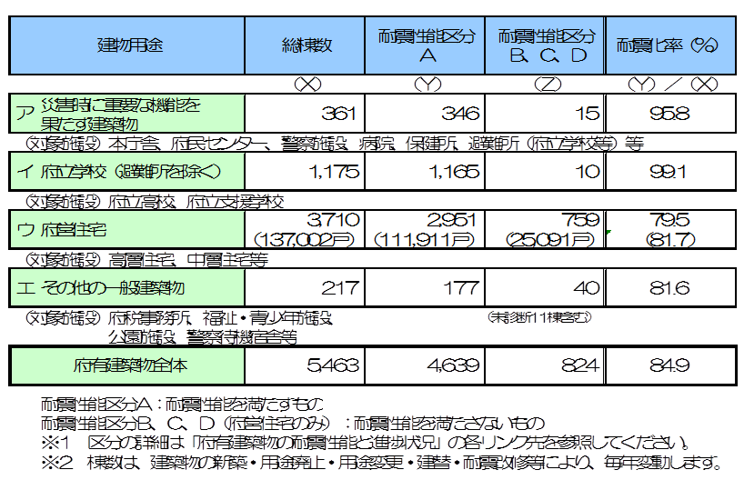

出典「府有建築物の耐震化の取り組みについて（概要）」

* 1. 行財政改革等の推進

ア　行財政改革の取組みによる施設保有量の縮減

本府では、平成８年１月の「大阪府行政改革大綱」策定以降、累次の行財政計画を策定し、全国に先駆けた行財政改革に取り組んできた。

長年にわたり行財政改革に取り組む中で、公の施設の改革、施設の廃止、再編等により、施設保有量の縮減を進めてきた。

|  |  |
| --- | --- |
| 取組内容 | 主な実績 |
| 公の施設の改革 | ・平成10年9月、府が危機的な財政状況に直面している中、策定された「財政再建プログラム（案）」において、財政再建の具体的取組の一つとして「公の施設の改革」を位置付け、平成12年3月には、それぞれの施設のあり方や数値目標を定めた「公の施設改革プログラム」を策定。  ・それ以降も引き続き累次のプログラムを策定し、公の施設改革を進めてきた。（※）  平成10年度以降  廃止（30施設）、民営化等（37施設）  （※）累次のプログラムによる取組み、点検  ・財政再建プログラム（案）（平成10年9月）  ・公の施設改革プログラム（平成12年3月）（平成14年2月）  （平成17年2月）  ・財政再建プログラム（案）（平成20年6月）  ・大阪府財政構造改革プラン（案）（平成22年10月）  ・行財政改革推進プラン（案）（平成27年2月） |
| 庁舎系施設の再編（出先機関の見直し） | ・府税事務所の再編（21所→10所）  ・自動車税事務所の再編（3所→1所）  ・保健所の再編（22所7支所→12所）  ・労働事務所の再編（3所→1所）  ・公園事務所の廃止（5所）　　　　等 |
| 福利厚生施設の廃止 | ・職員宅舎(18宅舎970戸)、独身寮(4寮215室)を全廃。 |
| その他 | ・府立大学、府立５病院の地方独立行政法人化　　　　　等 |

イ　施策の再構築に伴う施設の再編

　　本府は、限られた財源の中で、社会情勢や府民ニーズの変化に柔軟かつ機動的に対応するため、あらゆる角度から施策の精査・点検を行い、施策の再構築に取り組んできており、合わせて、関連する施設の再編を実施してきた。

|  |  |
| --- | --- |
| 取組内容 | 主な実績 |
| 府立学校の再編 | ・府立学校の特色づくりとあわせた再編整備の実施 |
| 警察施設の再編 | 【交番（駐在所含む）】  ・交番の再編（956か所（昭和43年）→ 649か所）  【交通安全施設】  ○現状（平成26年度時点）  　交通信号柱　52,264本（信号制御機　11,892機）  　道路標識柱 202,026本  ・点検実施による予防保全の考え方に基づいた維持管理及び計画的な更新を進めることと合わせて道路標識柱の削減にも取り組んでいる。  【待機宿舎】  ・待機宿舎の集約化を図り全体戸数を減らし、集約化による余剰地の売却益を活用し建替えを推進。 |

ウ　府有財産の売払い、有効活用の取組み

ⅰ）府有財産（低・未利用財産）の売払い

平成１０年９月に策定された財政再建プログラム（案）において、危機的な財政状況を打開するための自主財源の確保方策として「府有財産の売払いの推進」を位置付け、以降、低・未利用財産について、積極的に公用廃止・売却を推進してきた。

　　＜売払いの実績の推移＞　　　　　　　　　　　　　　　　　　　　　　　　　　　　　　　　　　　（億円）

|  |  |  |  |  |  |  |  |  |  |  |  |  |  |  |  |  |  |  |
| --- | --- | --- | --- | --- | --- | --- | --- | --- | --- | --- | --- | --- | --- | --- | --- | --- | --- | --- |
| 年度 | 10 | 11 | 12 | 13 | 14 | 15 | 16 | 17 | 18 | 19 | 20 | 21 | 22 | 23 | 24 | 25 | 26 | 合計 |
| 金額 | 66 | 120 | 81 | 77 | 105 | 128 | 106 | 155 | 228 | 273 | 147 | 199 | 104 | 73 | 144 | 214 | 98 | 2,318 |

　　　　　　　　　　　　　　　　　　　※平成26年度は最終予算額（財産活用課における不動産売払収入）

ⅱ）府有財産の有効活用の推進

平成１８年４月に専任組織を設け（総務部管財課を財産活用課に改称、活用推進グループを新設）低・未利用地の有効活用を図ることとし、以下の取組みを進めてきた。

○平成１８年度

　・府有財産の有効活用に向けた実態調査を行い、その結果※をもとに、公の施設など６０施設の売払いや空きスペースの有効活用等を促進。

※「府有財産の有効活用に向けて（案）」（Ｈ１９．２）

※「府有財産有効活用マニュアル（案）」（Ｈ２１．７）

○平成２１年度

　・売払い可能物件の掘り起こしのための自主点検調査を行い、府営住宅内の低・未利用地など１７４施設の売払い等を促進。

○平成２５～２６年度

　・減損会計導入に伴う府有財産の実態調査を実施。

（調査対象施設数　５６２件、有効活用可能件数４件）

エ　その他の歳入確保の取組み

　　本府では、府有財産の売払い以外にも、あらゆる機会、様々な場面を捉え、歳入確保の取組みを行ってきた。

|  |  |
| --- | --- |
| 取組内容 | 主な実績 |
| ネーミングライツ | ・府民の活動支援を充実するとともに、多くの府民に親しんで利用してもらえる施設運営等を目指し、平成21年度から導入。  ・スポーツ施設や貸館施設のみならず、国内での先行事例が少ない施設や付帯設備等も含め、ネーミングライツ導入の検討を実施。  【平成２６年度収入額　３０百万円】  ○歩道橋（12箇所）  ○府立漕艇センター  ○府立体育会館 |
| 広告事業 | ・財産の有効活用の観点から、施設の壁面等を活用し、広告等を掲載することにより、歳入確保に取り組んできた。  【実績】　　　　　　　　　　　　　　　　　　　　　（百万円）   |  |  |  |  |  |  |  |  |  |  | | --- | --- | --- | --- | --- | --- | --- | --- | --- | --- | | 年度 | １８ | １９ | ２０ | ２１ | ２２ | ２３ | ２４ | ２５ | ２６ | | 金額 | ４ | １ | ０ | １ | １ | ２ | ２ | ２ | １ | |
| 自動販売機設置にかかる公募の実施 | ・財産の有効活用の観点から、自動販売機設置業者の選定を原則公募とし、使用料の額を応募者の提案価格とすることで、毎年度約４億円の増収に繋げてきた。 |
| 事業予定地の貸付 | ・当面着手予定のない事業予定地や道路高架下の空間などを民間事業者等へ公募により貸し付けている。  【実績】　　　　　　　　　　　　　　　　　　　　　（百万円）   |  |  |  |  |  |  |  |  | | --- | --- | --- | --- | --- | --- | --- | --- | | 年度 | ２０ | ２１ | ２２ | ２３ | ２４ | ２５ | ２６ | | 金額 | 3 | 22 | 67 | 116 | 192 | 212 | 216 | |
| 行政財産使用料・普通財産貸付料の減免見直し | ・府の関係団体等に貸付等を行っている財産の減免について、その必要性を精査し、見直しを行ってきた。  【増収効果額】　　　　　　　　　　　　　　　　　　（百万円）   |  |  |  |  |  |  |  | | --- | --- | --- | --- | --- | --- | --- | | 年度 | ２１ | ２２ | ２３ | ２４ | ２５ | ２６ | | 金額 | ３２６ | ２５６ | ８６ | ８８ | ７９ | ８０ | |

オ　コスト縮減の取組み

　本府では、歳入確保の取組みに加え、コスト縮減の取組みも積極的に進めてきた。

|  |  |
| --- | --- |
| 取組内容 | 主な実績 |
| 民間資金等の活用  (PPP(ⅱ)/PFI(ⅲ)) | ・PFI法の制定を受け、平成11年11月、庁内にPFI検討委員会を設置。  ・「大阪府PFI検討指針（14年2月）」を策定し、PFIを推進。  【事業実績】  ○江坂駅南立体駐車場整備事業  ○府営住宅民活プロジェクト（12箇所）  ○府警待機宿舎建替整備等事業、単身寮整備等事業  ○水と緑の健康都市第1期整備等事業、小中一貫校整備等事業  ○府立消防学校再整備等事業 |
| ESCO事業(ⅳ) | ・建築物の省エネルギー化、地球温暖化対策、光熱水費の削減を効果的に進めることができるESCO（エスコと読む。Energy Service Company の略）事業を平成13年より広汎な府有施設へ効果的に展開。  ・平成26年度末時点で33施設で事業化し、累計で光熱水費削減額は約57億円、平均省エネ率約23％、二酸化炭素排出削減量は約13万トンを達成。  ・今後は平成27年2月に策定した「新・大阪府ESCOアクションプラン」に基づき、府有施設へのさらなるESCO事業の導入拡大を図るとともに、複数施設の一括事業化や設備更新型ESCOによる手法等も活用しながらESCO事業の導入を効果的に推進していく。  【新・大阪府ESCOアクションプランの概要】  ○計画期間：10年間（平成27年度～平成36年度）  ○対象施設：府有施設82施設  ○推進目標 ：60億円の光熱水費の削減【前プラン実績 約51億円】  二酸化炭素排出削減量8,700トン/年 |

* 1. 府立学校の老朽化対策への取組み

府立学校施設については、築年数60年を目途に、平成19年度までの間、老朽化に伴う改築を進めてきた。

平成18年度以降は、「府有建築物耐震化実施方針」に基づき、学校施設の耐震化に重点的に取り組むこととして、耐震補強工事に併せて外壁改修や屋上防水などの建物外部については改修工事を実施してきたが、設備面の劣化が課題となっている。

こうした中、平成25年2月に「府立学校施設の老朽化対策　基本的な考え方」を作成し、長寿命化を目的とした既存施設の改修や、建替による老朽化対策を行うこととした。また、平成25年度には、府立学校19校で建物躯体の老朽度調査を行った。

今後は、平成26年度に取りまとめた「府立学校施設老朽化対策方針（案）」を、本方針との整合を図ったうえで、「府立学校施設老朽化対策方針（仮称）」を策定し、学校の老朽化対策を計画的に取り組んでいくこととする。

* 1. 府営住宅におけるストック活用の取組み

府営住宅は、当初、平成13年度に「大阪府営住宅ストック総合活用計画」を策定し、「原則として新たな供給を行わず、これまで蓄積してきたストックを有効活用する」ことを基本方針とし、建替えや高齢者向け改善等の事業を適切に選択して、老朽化ストックの更新やバリアフリー化の推進等に取り組んできた。また、平成18年度に計画を改定し、ストックの耐震化を早急に進めていくこととした。

その後、平成22年10月に策定された「大阪府財政構造改革プラン（案）」では、住宅政策のあり方として、府営住宅の供給を中心とした政策から、公的賃貸、民間賃貸住宅等を含めた住宅市場全体を活用した府民の安心居住と活力を創造する新たな住宅政策に転換することとし、府営住宅については、福祉部門と連携したソフト・ハード両面にわたる低額所得者や高齢者等への対応など、住宅セーフティネットの確保を前提として、将来的に量的な縮小を図ることとした。

　　　これらを踏まえ、平成24年3月に「大阪府営住宅ストック総合活用計画」を改定し、まちづくりに向けストックの活用や、耐震改修等の事業の拡充による早期耐震化、中層エレベーター設置等によるバリアフリー化を進めるとともに、低需要団地における一部用途廃止等の取組みを図ることとした。

　　　なお、平成２４年度から府営住宅事業特別会計を設置し、建設費や管理費だけでなく人件費や公債費を含めたフルコストを管理し、自律的な経営を展開している。

ⅱ PPP・・・Public Private Partnershipの略。

公共サービスの提供に民間が参画する手法を幅広く捉えた概念で、民間資本や民間のノウハウを利用し、効率化や公共サービスの向上を目指すもの。

ⅲ PFI・・・Private Finance Initiativeの略。

公共施設等の建設、維持管理、運営等を民間の資金、経営能力及び技術的能力を活用することで、効率化やサービスの向上を図る公共事業の手法をいう。

ⅳ ESCO事業・・・「ESCO」はEnergy Service Company の略。

省エネルギー改修にかかる費用を光熱水費の削減分で賄う事業。

（１）－２　都市基盤施設（インフラ）

　　本府は、早い時期から都市基盤施設の整備が行われてきた。中でも、高度経済成長期に大量かつ集中的に整備された道路、河川、港湾、海岸、公園、下水道など多くの都市基盤施設は、今後、一斉に老朽化を迎えることとなり、このまま放置すれば、人命に関わる事故や都市機能が損なわれる危険性が増大する恐れがある。加えて、これら大量の都市基盤施設が、更新時期を迎える近い将来には、更新に要する莫大な費用が財政運営を圧迫するといったことが懸念される。

そのため本府では早くから、これらの問題にしっかりと向き合い、全国に先駆けて、都市基盤施設の維持管理にアセットマネジメントの考え方を取り入れた「土木部維持管理計画（案）（平成13年3月）」や「維持管理アクションプログラム（平成17年4月）」などの維持管理に関する計画を策定してきた。

また、平成16年7月には、全国アセットマネジメント担当者会議を設立し、国及び全国の地方自治体に向け、予防保全の考え方を取り入れた維持管理の重要性、方策を発信するなど、先導的な取組みも進めてきた。

現在、都市基盤施設の維持管理に関しては、政策目標に「維持管理の重点化」を掲げ、予算についても、平成23年度以降、従来の1.5倍に増額し、日常の点検や補修に加えて、施設の長寿命化に資する予防保全対策を強化している。

　　平成27年3月には、今後10年間を見通した戦略的な維持管理を推進するための基本的な考え方を定めた「基本方針」と基本方針に基づく分野・施設毎の具体的な対応方針を定めた「行動計画」からなる「大阪府都市基盤施設長寿命化計画」を策定し、一層戦略的な維持管理を推進し、長寿命化に取り組んでいる。

◇道路、河川の日常的な車両パトロールに加えて、徒歩によるきめ細やかな定期パトロールの導入（H23～）

◇有識者で構成する橋梁テクニカルアドバイス制度を構築（H23～）

　　・土木事務所単位等での橋梁技術講習会（市町村含む）および技術相談

**大阪府都市基盤施設維持管理技術審議会を知事の附属機関として設置　平成25年11月**

**都市基盤施設の効率的・効果的な維持管理・更新に関する長寿命化計画について諮問（12月）**

**「大阪府都市基盤施設長寿命化計画」　平成27年3月**

**■基本方針**◇全都市基盤施設を対象とした維持管理・更新の基本方針

**■行動計画**◇基本方針に沿った分野毎の維持管理・更新のための行動計画

審議会での答申を踏まえ策定

H27.1/27：とりまとめ（審議会・部会の開催状況 H25：10回、H26：19回開催）

H27.2/18：答申　　大阪府都市基盤施設維持管理技術審議会

**・安全に対する社会的要請**

**笹子トンネル天井板落下事故　H24.12**

**・科学的、専門的知見に基づく、**

**より効率的・効果的な維持管理の推進**

**アセットマネジメント導入**

**アセットマネジメント担当者会議設立平成16年7月 アセットマネジメントの積極的導入に向けた全国組織**

◇橋梁や舗装について劣化予測により最適な補修タイミングを導く予防保全手法を確立

**土木部維持管理計画（案）平成13年3月　　　「維持管理の基本方針」**

◇維持管理の問題点を検証し、総合的かつ計画的な取組の方向性を示す

　　・安全と安心の目標（維持管理水準）に基づく維持管理の推進

**維持管理アクションプログラム（案）平成17年4月　　「維持管理の進め方」**

◇具体的な維持管理を実施していくための行動指針

・PDCAサイクルによる維持管理マネジメントと体制の確立を重視

・維持管理行動計画として、日常的および計画的維持管理の考え方を提示

◇維持管理アクションプログラム（案）を踏まえ、中期的な維持管理に関する費用を推計

今後の維持管理費用を推計（10年間で2600億円が必要）

**都市整備中期計画（案）　平成24年3月　　「維持管理の重点化」**

◇予防保全の観点等から計画的な補修による長寿命化　→ 施設の更新のための歳出を平準化、ﾗｲﾌｻｲｸﾙｺｽﾄを縮減

◇維持管理予算の必要水準（260億円/年）に向け段階的に増額（H22：170億円 → H25：260億円）

（参考）「都市整備中期計画（案）（H24年3月）」

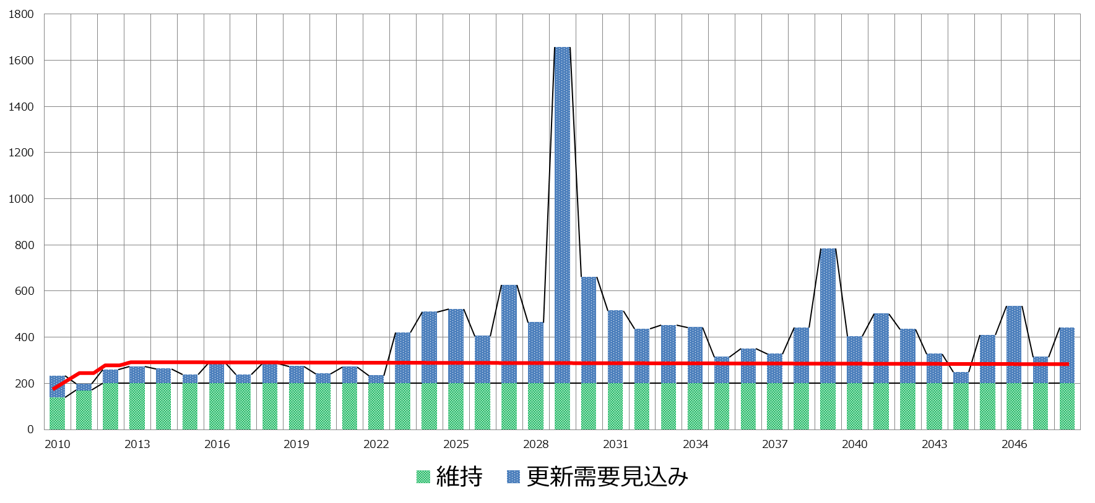

長寿命化し

平準化

**20年間で8,400億円必要**

**1,700億円**

長寿命化した場合

20年間で5,100億円

**※橋梁・岸壁・水門等の更新需要を計上**

上記グラフのケース別費用を示した表

○　計画の中で、「維持管理の重点化」を掲げ、施設の長寿命化に資する予防保全対策を強化するとともに、更新費用を平準化してきた。

○　具体的には、維持管理予算の必要水準（260億円／年）に向け、平成22年度（2010年度）の170億円から平成25年度（2013年度）の260億円（1.5倍増）まで、段階的に増額してきている。

1. 管理の現状及び今後の課題

　　　本府ではこれまでの不断の行財政改革などの取組みにより、施設の縮減を進めてきた。

しかしながら、今なお、多くの公共施設等を保有しており、これらの施設の老朽化が進行する状況にある。

一方、本府の施設管理の現状としては、施設の基本情報は一元管理しているものの、建築・電気・機械の各種設備に係る保全情報は十分に把握できていないため、計画的な保全・管理体制が構築できていない。そのため、各施設の管理者が日常の管理を行っているものの、実態としては不具合が発生してから補修対応をする、いわゆる事後保全に頼る傾向があり、こうした対応を続けていると、今後、施設の著しい機能低下に繋がる可能性がある。

また、施設の改修や更新にあたり、施設に投資する当面の経費を削減するあまり、施設のライフサイクルコストとしては結果的に多額の費用を投じる可能性も想定される。

　　　これまでの取組みや施設管理の現状を踏まえると、本府として今後検討すべき課題は、次のとおりである。

1. 公共施設等の長寿命化と予防保全型の維持管理体制の構築

本府の厳しい財政状況の中では、今後全ての施設を築後５０年経過後に更新することは困難であることから、既存の施設を長期に安全に使用できる取組み、いわゆる長寿命化を図る必要がある。なお、施設の更新検討にあたっては、中長期的なコストに留意しつつ、建設投資の軽減と毎年度の財政負担の平準化を目指す必要がある。

また、長寿命化を図るためには、公共施設等の老朽化の進行に備え、府民等が安全・安心に施設利用できるように、施設の点検体制の充実を図り、施設の不具合が発生する前に予防的に施設の改修や機器の更新等を行う仕組みを構築する必要がある。

1. 施設総量の最適化・有効活用

継続的に行財政改革に取り組み、施設の縮減を進めてきたが、当面、既存施設総量の大きな削減が見込めない中では、原則として新たな施設を造らないこと、既存施設を更新・有効活用する際にも、他施設との複合化・集約化、民間施設の利用など、様々な工夫を行い、総量の適正化に努める必要がある。

長期的には、人口の減少や構成の変化により施設の利用需要が変化することも予想されるため、そうした変化に的確に対応していく必要がある。